Сокрытие строки протокола
Если какое-то из полей протокола не требуется, его можно скрыть из формы заполнения. Для этого, зайдите в систему под учетной записью Системного администратора, перейдите в раздел «Настройка»→«Настройка форм и шаблонов»→«Настройка разделов и форм»
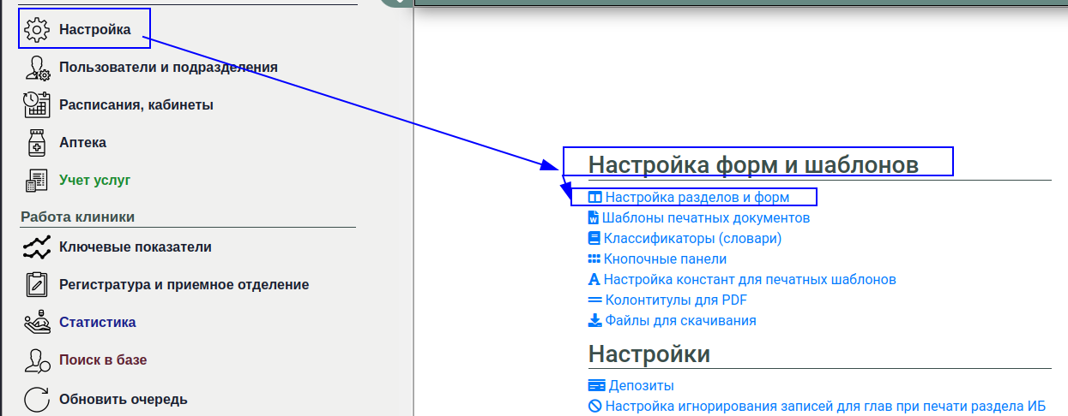
Найдите в списке необходимы раздел, и перейдите в просмотр записей
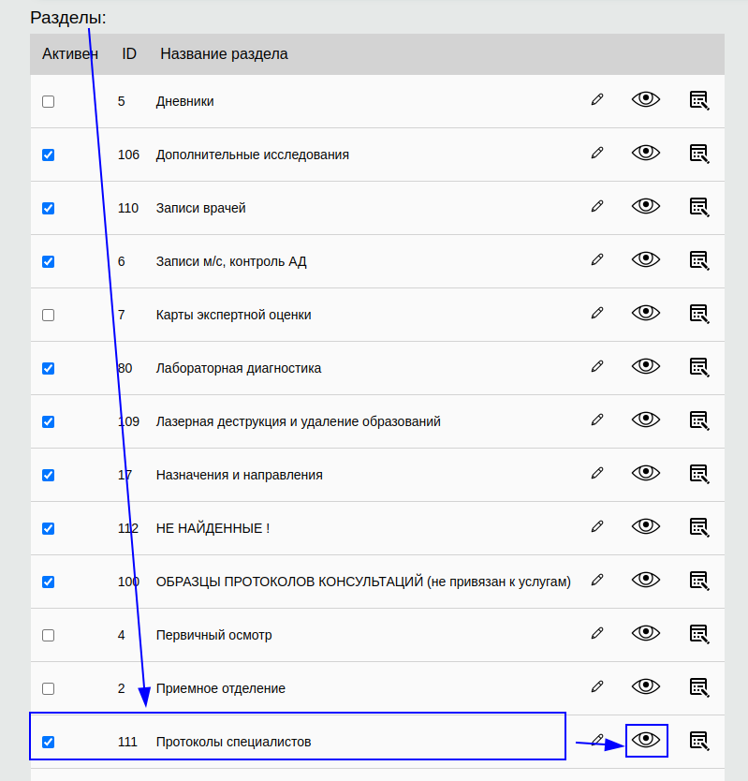
Найдите нужный протокол и перейдите к просмотру строк формы
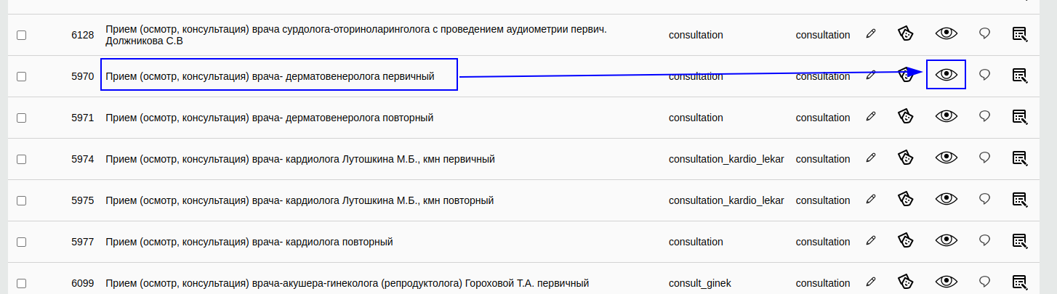
Найдите поле, которые хотите скрыть, установите галочку «Скрыть» напротив поля и нажмите «Сохранить изменения»
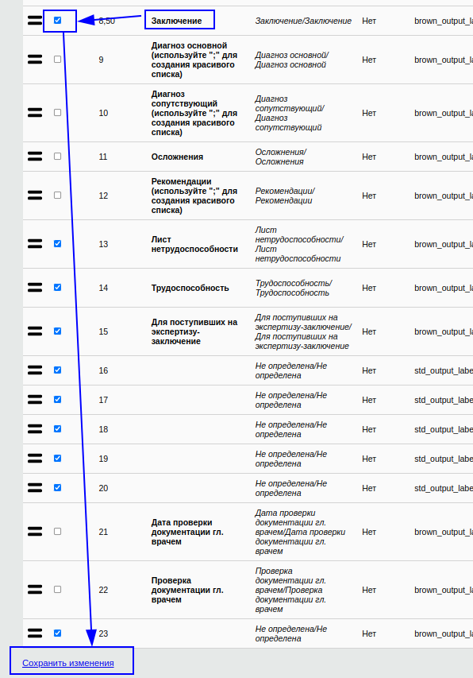
Подтвердите действие
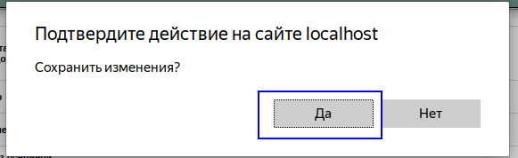
Готово! Поле больше не будет выводиться при заполнении протокола

